**“十二五”期间中国新能源汽车产业发展回顾**

“十二五”期间，我国新能源汽车市场推广初见成效，新能源汽车进入产业化初期阶段。新能源汽车技术取得重大进步，动力电池性能大幅提升，电动汽车成本下降明显。新能源汽车产业链不断完善，关键零部件配套能力不断提高。初步建立较为完备的新能源汽车政策支持体系，涵盖技术研发、生产制造、市场推广以及充电环境等产业链环节。新能源汽车的商业模式持续创新，新型商业模式不断涌现。

**一、新能源汽车进入产业化初期阶段**

**（一）新能源汽车销量逐年快速增长，全球销量第一**

自2011年以来，我国新能源汽车销量增长迅猛。尤其是2013年启动了第二轮新能源汽车推广应用，取得显著成效，2014年和2015年同比增速均超过300%（见图1）。2014年，我国新能源汽车销售占汽车销售比例突破1%，标志着新能源汽车进入产业化初期阶段。2015年，新能源汽车销量突破33万辆，占全球新能源汽车销量近60%的份额，标志着我国已经成为全球最大的新能源汽车市场。

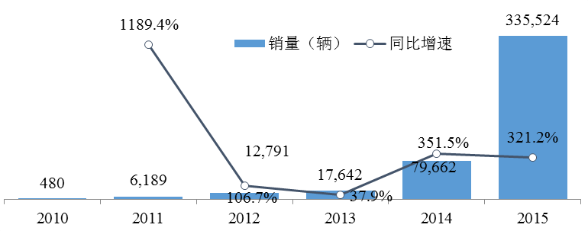

图1 中国新能源汽车销量及同比增速

数据来源：中国汽车工业协会，海关

**（二）产品结构不断优化完善**

“十二五”之初，我国以纯电动汽车为发展的主要着力点，插电式混合动力汽车占比约为10%左右。随着技术研发的突破，插电式混合动力汽车快速发展，新能源汽车产品结构优化完善，2014年插电式混合动力汽车同比增速达到882%，占比超过三分之一（见图2）。

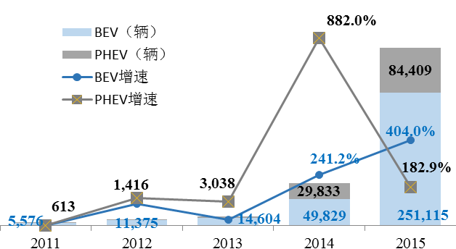

图2 中国纯电动和插电式混合动力汽车销量及同比增速

数据来源：中国汽车工业协会，海关

**（三）多领域推广，商用车、乘用车同步推进**

“十二五”期间，我国新能源商用车和乘用车均呈现快速增长态势，尤其是2014年和2015年二者同比增速均超过200%。其中新能源商用车从2014年起增长迅猛，到2015年占比已超过三分之一（见图3）。

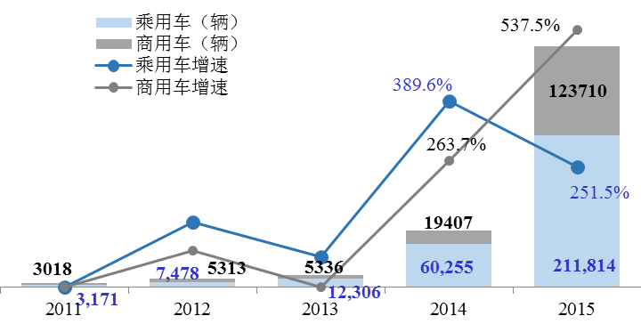

图3 中国新能源乘用车和商用车销量及同比增速

数据来源：中国汽车工业协会，海关

**（四）新能源汽车区域覆盖面明显扩大**

“十二五”期间，新能源汽车的区域覆盖面明显扩大，消费者对新能源汽车的接受度大幅提升，销量超过100辆的城市从2011年的7个增加到了2015年的80个（见图4）。

|  |  |  |
| --- | --- | --- |
| 年份 | 城市  数量 | 示 例 |
| 2011 | **7** | 深圳、合肥、金华、杭州、北京、天津、青岛 |
| 2012 | **9** | 合肥、北京、深圳、杭州、金华、海口、青岛、成都、临沂 |
| 2013 | **12** | 杭州、合肥、北京、深圳、上海、成都、襄阳、金华、芜湖、青岛、郑州、长沙 |
| 2014 | **34** | 上海、杭州、北京、深圳、南京、长沙、合肥、天津、武汉、成都、广州、常州等 |
| 2015 | **80** | 上海、深圳、北京、杭州、广州、天津、长沙、青岛、武汉、临沂、苏州、重庆、南京等 |

图4 2011-2015年新能源汽车销量超过100辆的城市数量

数据来源：中国汽车工业协会

**（五）产品更加丰富化，优势品牌正在形成**

“十二五”期间，新能源汽车产品日益丰富，新产品推出速度加快。2011年到2015年销售车型数量逐年增长，2011年销售的新能源汽车仅有39个车型，到2015年已经达到356个车型（见图5）。2013年市场上的新能源乘用车仅有20款产品，到2015年已增长至58款。

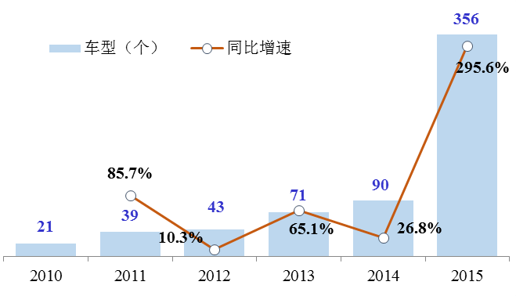

图5 新能源汽车销售车型数量及增速

数据来源：中国汽车工业协会，海关

与此同时，我国自主品牌新能源汽车产品已经具备一定的国际竞争力，在全球销量排名中表现强劲。2015年全球在排名前十的纯电动车中有6款自主品牌产品，插电式混合动力汽车中有3款自主品牌产品（见图6、7）。其中，纯电动汽车以小型车为代表，如康迪、知豆等；插电式混合动力汽车以比亚迪为代表，秦和唐的销量占据全球前两位。

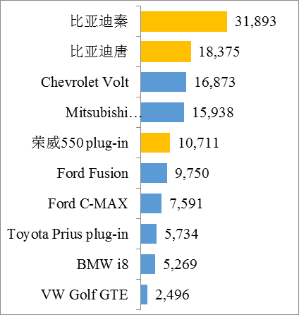

图6 2015年全球BEV乘用车销量前十

数据来源：国家信息中心

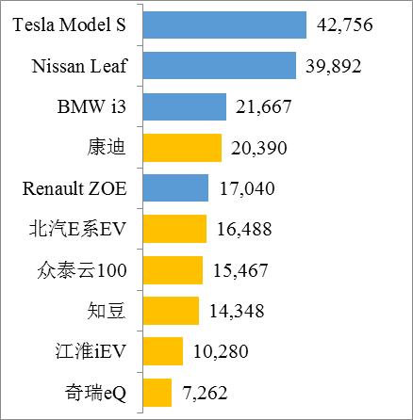

图7 2015年全球PHEV乘用车销量前十

数据来源：国家信息中心

**二、新能源汽车关键技术取得重大进步**

经过十多年研发和示范运行，尤其是“十二五”期间大力推进，我国新能源汽车在电池、电机、电子控制和系统集成等关键技术方面取得重大进步。主要整车企业通过合作研发或自主开发的方式，已经基本掌握整车控制、动力系统匹配与集成设计等关键技术，开发出多个新能源整车产品平台。整车产品技术水平不断升级，续驶里程、最高车速等性能持续提升，整车可靠性、安全性也不断提高。动力电池技术水平显著提升。 “十二五”期间在加大磷酸铁锂电池研发与产业化的同时，我国加强了三元材料等高性能动力电池的研发与产业化，到“十二五”末，动力电池单体能量密度达到180Wh/kg，成本下降至1.5元/Wh，三元材料动力电池已经成为纯电动乘用车的主要电池类型，配套占比接近50%。到“十二五”末，我国动力锂电池技术有了大幅提升，正负极材料技术及产业水平已进入世界前列，部分企业已经作为国际主流供应商给国内及国际上主要电池企业进行供货；大规模生产技术趋向全自动化、绿色化；性能集成技术趋向智能化、模块化。但在动力电池一致性等方面与国际先进水平还存在一定差距。驱动电机基础技术达到国际水平。到2015年底，我国新能源汽车在车用驱动电机的共性基础技术上取得了一系列突破，如导磁硅钢、稀土永磁材料、绝缘材料、位置传感器等材料和器件，并在车用驱动电机产品中得到了良好应用。我国电机产品性能与国际水平差距进一步缩小，水平基本相当，典型A0级纯电动轿车电机峰值功率达到80-90kW，峰值转矩达到260-280Nm。但我国电力电子集成控制器水平与国际先进电驱动系统技术水平仍存在较大差距。

**三、初步建立完整的新能源汽车产业链**

“十二五”期间，我国新能源汽车的快速增长也带动了相关上下游产业的发展，包括车用动力电池、正负极材料、电机、充电设施等在内的产业链体系已经初步建立。随着新能源汽车销量的迅速增长，宁德时代、力神、国轩等国内主要动力电池企业均快速布局车用动力电池产业，大力扩充车用动力电池产能，“十二”末我国主要动力电池企业产能已达到330亿瓦时。2015年，为我国新能源汽车提供配套的动力电池供应商超过140家，总配套量达到156亿瓦时。我国电池材料产业具有良好基础，“十二五”期间，锂电池正极材料行业不断发展壮大， 2014年市场规模已达95亿元（见图8）。2015年正极材料出货量达9.6万吨，占全球正极材料出货量55%，国产化取得显著进展。

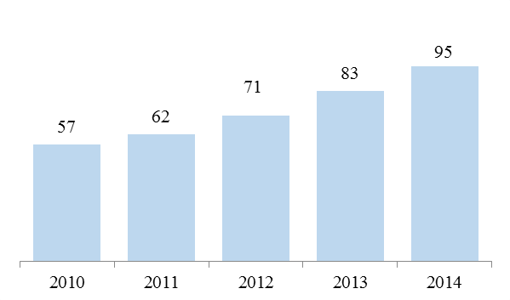

图8 我国锂电池正极材料市场规模（亿元）

数据来源：国家信息中心

2015年为我国新能源汽车提供配套的驱动电机供应商超过154家，总配套量近40万台套。我国新能源汽车采用的驱动电机和控制器国产化程度较高，技术水平接近国际水平，在共性基础技术上已经取得一系列突破。随着新能源汽车规模不断扩大，充电服务市场也快速兴起，一批企业和资本开始布局充电设备生产商及上游配套领域，以充电桩为龙头的充电产业链正在形成。

**四、新能源汽车全方位政策体系初见成效**

为推进新能源汽车的产业化，国家从各个层面，针对不同的产业环节出台相关政策，政策涵盖技术研发、生产准入、市场推广、基础设施以及标准等领域。经过多年发展，我国全方位的新能源汽车政策体系初步形成。

《节能与新能源汽车产业发展规划（2012―2020年）》初步确立了我国以纯电驱动作为新能源汽车发展的主要战略取向。2014年5月，习近平总书记指出“发展新能源汽车是迈向汽车强国的必由之路”，为全社会对发展新能源汽车统一了思想认识。为了贯彻落实习总书记讲话精神，加快新能源汽车的推广应用，2014年7月国务院办公厅颁布《关于加快新能源汽车推广应用的指导意见》，《意见》针对新能源汽车示范推广过程中面临的主要问题，较为系统地指出新能源汽车发展总体思路、基本原则以及主要措施，成为我国新能源汽车发展的具有操作性的纲领性文件。

新能源汽车技术创新政策是新能源汽车发展的基础性政策。我国从“十一五”开始启动电动汽车重大专项，突破新能源汽车关键技术。“十二五”期间，围绕“纯电驱动”技术转型战略，我国继续加大对新能源汽车科技创新政策支持力度，进一步完善了“三纵三横”的技术创新体系，加强新能源汽车、动力电池以及充电设施等技术标准与规范的研究制定工作。国家进一步放宽了新能源汽车投资准入，国家发改委和工信部联合发布《新建纯电动乘用车企业管理规定》，鼓励优质社会资本进入新能源汽车生产制造领域，并先后批准北汽新能源、长城花冠两家新能源汽车企业进入纯电动乘用车生产领域，一批互联网公司也积极准备进入新能源汽车领域。推广应用政策不断优化，“十二五”期间国家对新能源汽车示范推广从25个城市扩展到88个城市，并根据不同车型给出更为科学的财政补贴，并明确了新能源汽车补贴逐年退坡的机制，为推动新能源汽车迈向市场驱动做好基础准备。除了财政补贴外，“十二五”期间，国家连续出台新能源汽车车船税减免、购置税减免等政策， 2012年3月，国家发布《关于节约能源使用新能源车船可减免车船税政策通知》，规定自2012年1月1日起，对节能汽车减半征收车船税，对新能源汽车免征车船税。2014年8月，国家出台《关于免征新能源汽车车辆购置税的公告》，规定在2017年12月31日前对符合续驶里程、综合燃料消耗量等要求并列入《免征车辆购置税的新能源汽车车型目录》的纯电动汽车、插电式（含增程式）混合动力汽车、燃料电池汽车免征车辆购置税（含进口）。2015年5月，国家发布《关于节约能源使用新能源车船车船税优惠政策的通知》，对符合要求的新能源汽车免征车船税。

针对部分城市小汽车限购政策， 2015年9月，国务院常务会议要求各地不得对新能源汽车实行限购，已实行的应当取消。汽车限购城市对国家政策均做出响应，消费者购买新能源小客车基本不受限制；汽车限行城市也纷纷响应，出台政策对新能源汽车不限行。北京、上海、杭州、深圳、天津、广州等城市都已经实施了新能源汽车不限购政策。新能源汽车不限购成为私人购买新能源汽车的最主要推动力，以2015年为例，上海、深圳、北京、杭州、广州、天津等六个限购城市的新能源汽车销量占据全国前六位，占全国总销量的46.1%（见图9）。其中，私人70%的私人购买新能源乘用车集中在限购城市。

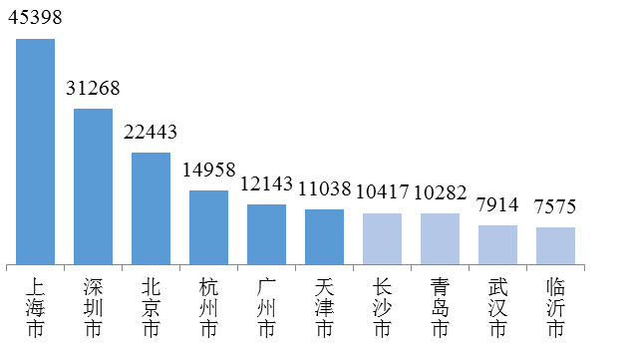

图9 2015年新能源汽车销量前十名城市分布

数据来源：中国汽车工业协会

充电基础设施是新能源汽车推广主要障碍之一，为此，十二五期间国家加大了对充电设施建设的支持力度。2014年7月，国务院办公厅发布《关于加快新能源汽车推广应用的指导意见》，从制定充电设施发展规划和技术标准、完善城市规划和相应标准、完善充电设施用地政策、完善用电价格政策、推进充电设施关键技术攻关、鼓励公共单位加快内部停车场充电基础设施建设和落实充电设施建设责任等多方面提出了加快充电设施建设的具体指导意见。随后，相关落实政策不断出台，财政部等四部委发布《关于新能源汽车充电设施建设奖励的通知》明确了新能源汽车推广数量与推广城市或城市群给予充电设施建设奖励挂钩（见图10）。国家发改委出台的《关于电动汽车用电价格政策有关问题的通知》，明确对经营性集中式充换电设施用电实行价格优惠，对居民家庭住宅、住宅小区等充电设施用电执行居民电价；允许社会充电服务企业收取充电服务费，为我国充电服务市场有效运转提供有力的政策支撑。总之，我国充电设施政策支持体系正在逐步建立。

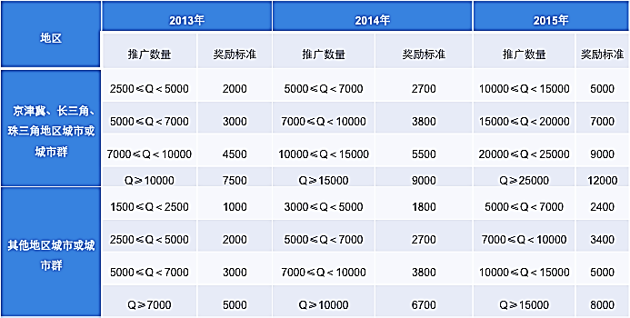

图10 新能源汽车充电设施奖励标准（辆、万元）

数据来源：《关于新能源汽车充电设施建设奖励的通知》

**四、新型商业模式不断涌现**

新能源汽车出于其不同于传统汽车的特性，必须结合其特点创新商业模式。在“十二五”期间，新能源汽车的商业模式持续创新，新型商业模式不断涌现。

**（一）整车销售体系发生变化**

传统汽车的常见销售体系以4S店为主，“十二五”期间随着新能源汽车的快速发展，新能源汽车销售体系在传统方式的基础上结合自身特点形成了三种不同的模式。第一种是设立新品牌及新4S店，如北汽新能源的销售体系；第二种是由经销商和创业资本投资建立电动汽车超市，在电动汽车超市内可以比对电动车性能并“一站式”解决验车、上牌、保险等问题；第三种是直营店模式，主要是特斯拉所采用的网上销售、线下体验的全新购车模式。

**（二）新车销售模式探索创新**

由于新能源汽车售价高昂，且维修保养和残值估算尚未形成统一范式，“十二五”期间新能源汽车销售中出现了“以租代售”的新型模式，颠覆了以往的销售方式。

“以租代售”主要有两种方式，一种是以华晨宝马之诺IE为代表的经营租赁，即整车企业将新能源汽车出售给出租车公司或者直接对个人出租，由整车企业或出租车公司拥有汽车所有权，消费者只需要支付租金；另一种是以特斯拉Model S为代表的融资租赁，即整车企业将汽车所有权转让给金融机构，金融机构以相当于贷款的模式将车辆出租给个人并按照分期收取本金和利息。

**（三）电动汽车分时租赁模式兴起**

分时租赁是指同一辆车在不同时段分配给不同的用户使用，是一种共享出行方式。分时租赁具有 “按需付费、全程自助、随借随还”的特点，是介于城市公共交通和私人交通之间，基于“互联网+”思维模式出现的新型汽车租赁服务。由于分时租赁价格相对较低，而且使用方便灵活，对新能源汽车品牌推广和提高消费者接受度起到了较大的积极作用。自2013年以来，杭州、北京、上海、成都、青岛等城市先后开展新能源汽车分时租赁业务。一方面，主要整车企业通过分时租赁的方式推广新能源汽车，如北汽新能源、力帆建立电动汽车分时租赁共享平台等。另一方面，国内也涌现出车纷享、微公交、EVCard、绿狗租车等一批新能源汽车分时租赁企业，结合当地需求推出不同的分时租赁模式。

综合来看，“十二五”期间我国新能源汽车市场实现了从无到有，发展迅速，但仍有较大潜力。在市场方面，还需扩大市场容量，积极推广新能源汽车；在技术方面需要突破核心技术，增强国际竞争力；在基础设施方面，亟需加强充电设施建设。